Log4Net 快速入门

构建第一个使用log4net的项目

步骤1
创建控制台项目Log4netSample
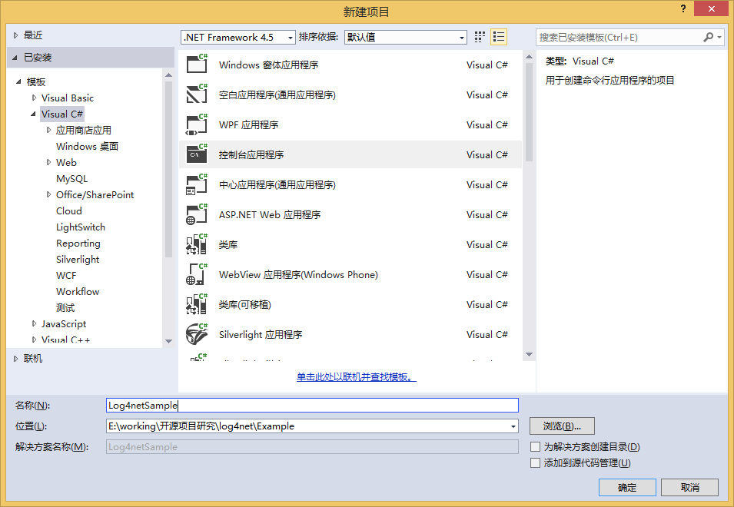

步骤2
通过Nuget添加log4net包
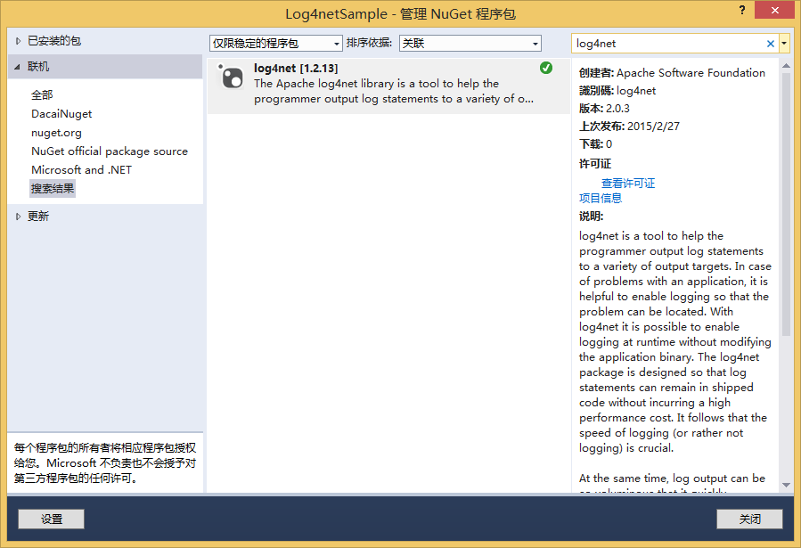

步骤3
AssemblyInfo.cs中添加配置文件监视代码
[assembly: log4net.Config.XmlConfigurator(Watch = true)]
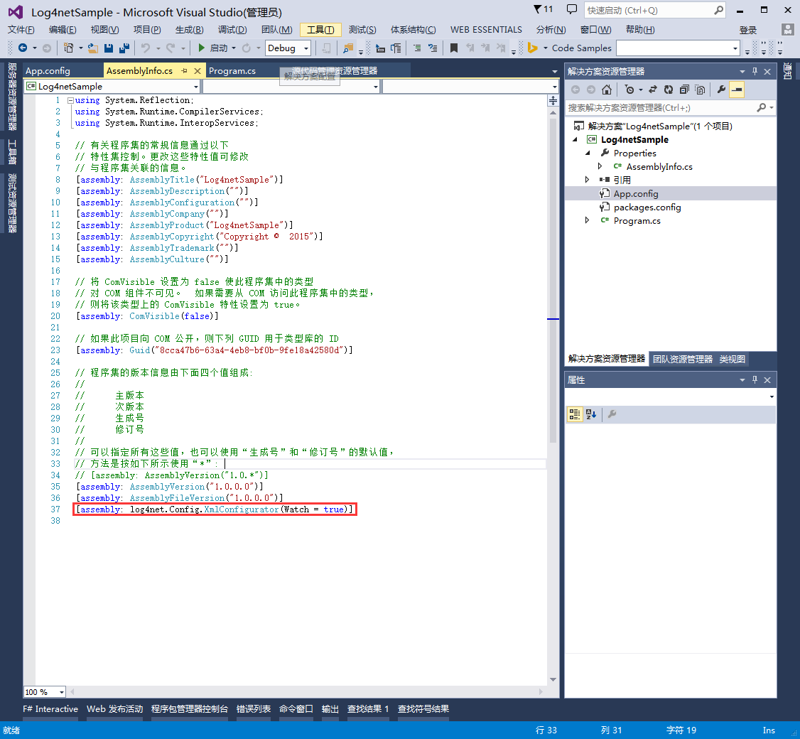

步骤4
配置App.config,添加log4net配置节

<?xml version="1.0" encoding="utf-8" ?>
<configuration>

<configSections>
<section name="log4net" type="log4net.Config.Log4NetConfigurationSectionHandler, log4net" />
</configSections>

<log4net>
<appender name="Console" type="log4net.Appender.ConsoleAppender">
<layout type="log4net.Layout.PatternLayout">
<!-- Pattern to output the caller's file name and line number -->
<conversionPattern value="%5level [%thread] (%file:%line) - %message%newline" />
</layout>
</appender>

<appender name="RollingFile" type="log4net.Appender.RollingFileAppender">
<file value="example.log" />
<appendToFile value="true" />
<maximumFileSize value="100KB" />
<maxSizeRollBackups value="2" />

<layout type="log4net.Layout.PatternLayout">
<conversionPattern value="%level %thread %logger - %message%newline" />
</layout>
</appender>

<root>
<level value="DEBUG" />
<appender-ref ref="Console" />
<appender-ref ref="RollingFile" />
</root>
</log4net>

<startup>
<supportedRuntime version="v4.0" sku=".NETFramework,Version=v4.5" />
</startup>
</configuration>

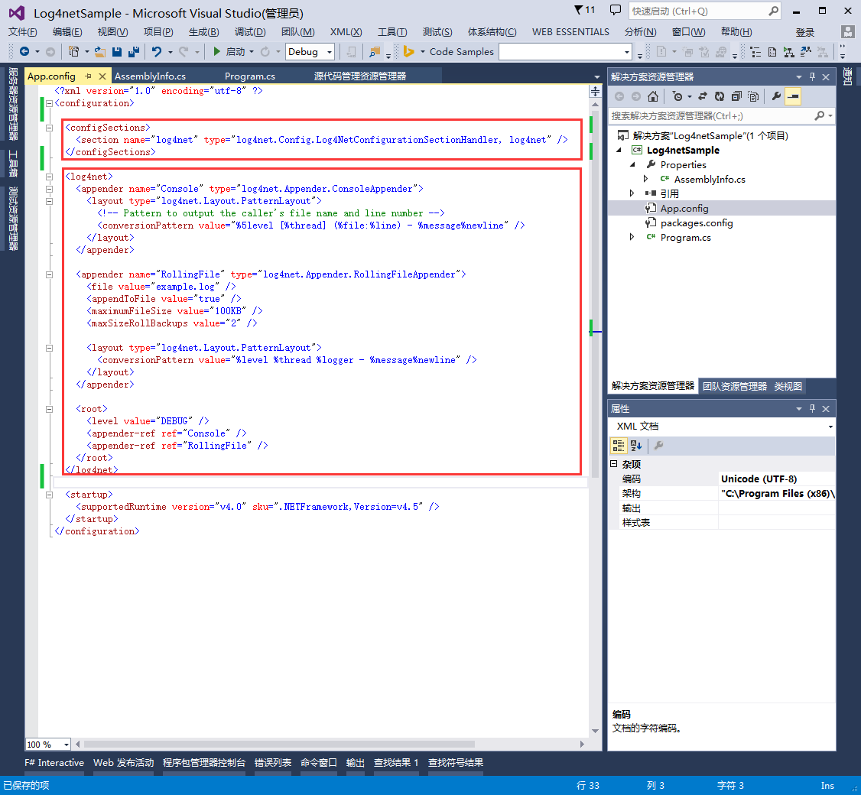
步骤5
实例化ILog日志对象，使用ILog接口输出日志
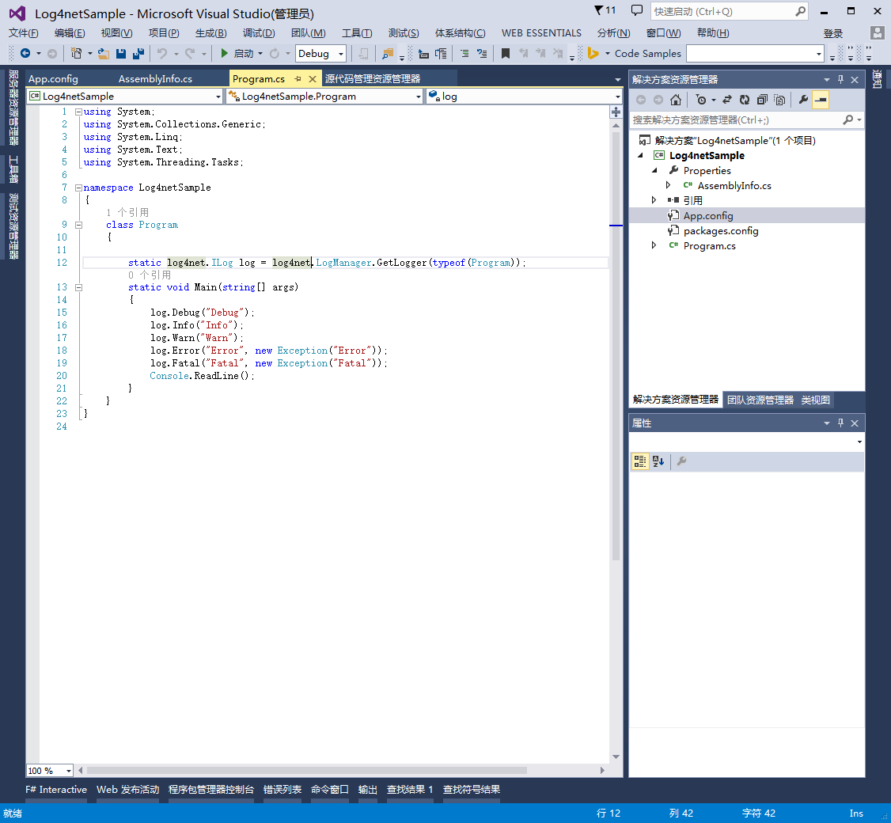

使用要点

ILog接口
日志分为5个级别，分别是Debug、Info、Warn、Error、Fatal，其中Debug级别最低，Fatal基本最高，这个关系从字面上也能看出。使用log4net记录日志的时候最好的做法是针对需要记录的信息记录的重要性，使用不同的级别分别记录。这样无论是调试还是运维，能够快速区别出重要性高的日志记录。

配置文件
Log4net支持多种日志记录载体，并且可以自行实现扩展。配置log4net的记录载体推荐使用配置文件定义。
配置

文档地址：http://logging.apache.org/log4net/release/manual/configuration.html
示例地址：http://logging.apache.org/log4net/release/config-examples.html
主要关注的配置项有两种，分别是appender和logger，其中appender负责日志的记录载体。即使用数据库记录，还是使用文件记录，还是在控制台直接打出。而logger就是日志记录器的定义，一般直接定义一个root（根日志记录器），当找不到对应名称的logger的时候，就会使用root的定义来实例化ILog。如果找不到对应名称的logger配置项，又没有定义root的话，那么log4net将不会记录该ILog示例的所有输出。

